

รายงานการปฏิบัติราชการประจำเดือน กุมภาพันธ์
ประจำปีงบประมาณ 2567
สถานีตำรวจภูธรโสกก่าม

งานสืบสวน
21 กุมภาพันธ์ 2567
เจ้าหน้าที่ตำรวจชุดสืบสวน สภ.โสกก่าม ได้ร่วมกันจับกุม
๑.นายแสงจันทร์ พรมจันทร์ อายุ ๖๗ ปี ที่อยู่บ้านเลขที่ ๘๗ หมู่ ๑ ต.โสกก่าม อ.เซกา จ.บึงกาฬ
พร้อมด้วยของกลาง ยาบ้า จำนวน ๑๒๗ เม็ด โดยกล่าวหาว่า “จำหน่ายยาเสพติดให้โทษประเภท ๑ ( เมทแอมเฟตามีนหรือยาบ้า ) โดยการมีไว้ในครอบครองเพื่อจำหน่ายโดยไม่ได้รับอนุญาต และเสพยาเสพติดให้โทษประเภท ๑ ( เมทแอมเฟตามีนหรือยาบ้า ) โดยผิดกฎหมาย”
สถานที่เกิดเหตุ บริเวณบ้านเลขที่ ๘๗ หมู่ ๑ ต.โสกก่าม อ.เซกา จ.บึงกาฬ
เจ้าหน้าที่ชุดจับกุมนำส่ง พงส.สภ.โสกก่าม เพื่อดำเนินคดีตามกฎหมายต่อไป
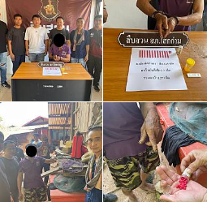

งานป้องกันปราบปราม
7 กุมภาพันธ์ 2567
เมื่อวันที่ 7 กุมภาพันธ์ 2567 เวลาประมาณ 17.30 น. เจ้าหน้าที่ตำรวจ สภ.โสกก่าม รับแจ้งจากประชาชนว่ามีชายเมาอาละวาดทุบทำลายข้าวของ เหตุเกิดที่ บ้านดอนเสียด ม.11 ต.บ้านต้อง อ.เซกา จ.บึงกาฬ เมื่อเจ้าหน้าที่ไปตรวจสอบพบชายดังกล่าวอยู่ในบ้านจึงได้เรียกออกมาสอบถามพูดคุย จากการตรวจสอบ เจ้าหน้าที่ตำรวจพบว่ามีการทำลายข้าวของบริเวณใกล้เคียง และตัวผู้ก่อเหตุก่อมีอาการมึนเมาจากสุรา จึงได้ควบคุมตัวมาสงบสติอารมณ์ที่สถานีตำรวจต่อไป
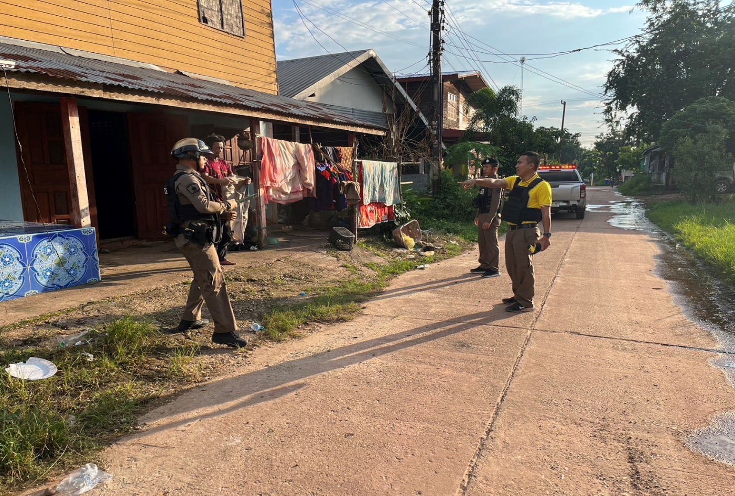

งานป้องกันปราบปราม
16 กุมภาพันธ์ 2567
เมื่อวันที่ 16 กุมภาพันธ์ 2567 เวลาประมาณ 21.00 น. เจ้าหน้าที่ตำรวจ สภ.โสกก่าม รับแจ้งมีชายมีอาการคล้ายคนเมาตะโกนโวยวายเสียงดัง เหตุเกิดที่ บ้านโนนสวนหม่อน ม.5 ต.บ้านต้อง อ.เซกา จ.บึงกาฬ เมื่อเจ้าหน้าที่ไปตรวจสอบพบชายคนดังกล่าว จึงได้เข้าไปพูดคุยสอบถาม ได้ความว่ามีปัญหา ทะเลาะกับคนภายในครอบครัวเล็กน้อย เจ้าหน้าที่ตำรวจจึงได้นำทั้งสองฝ่ายปรับความเข้าใจกัน เป็นที่เรียบร้อย
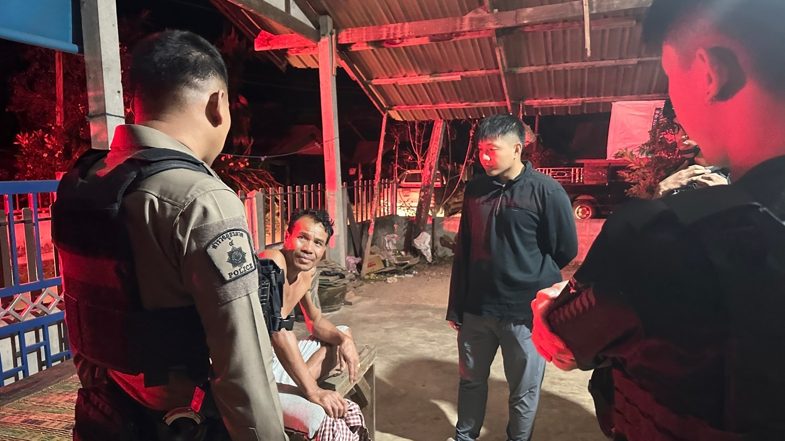

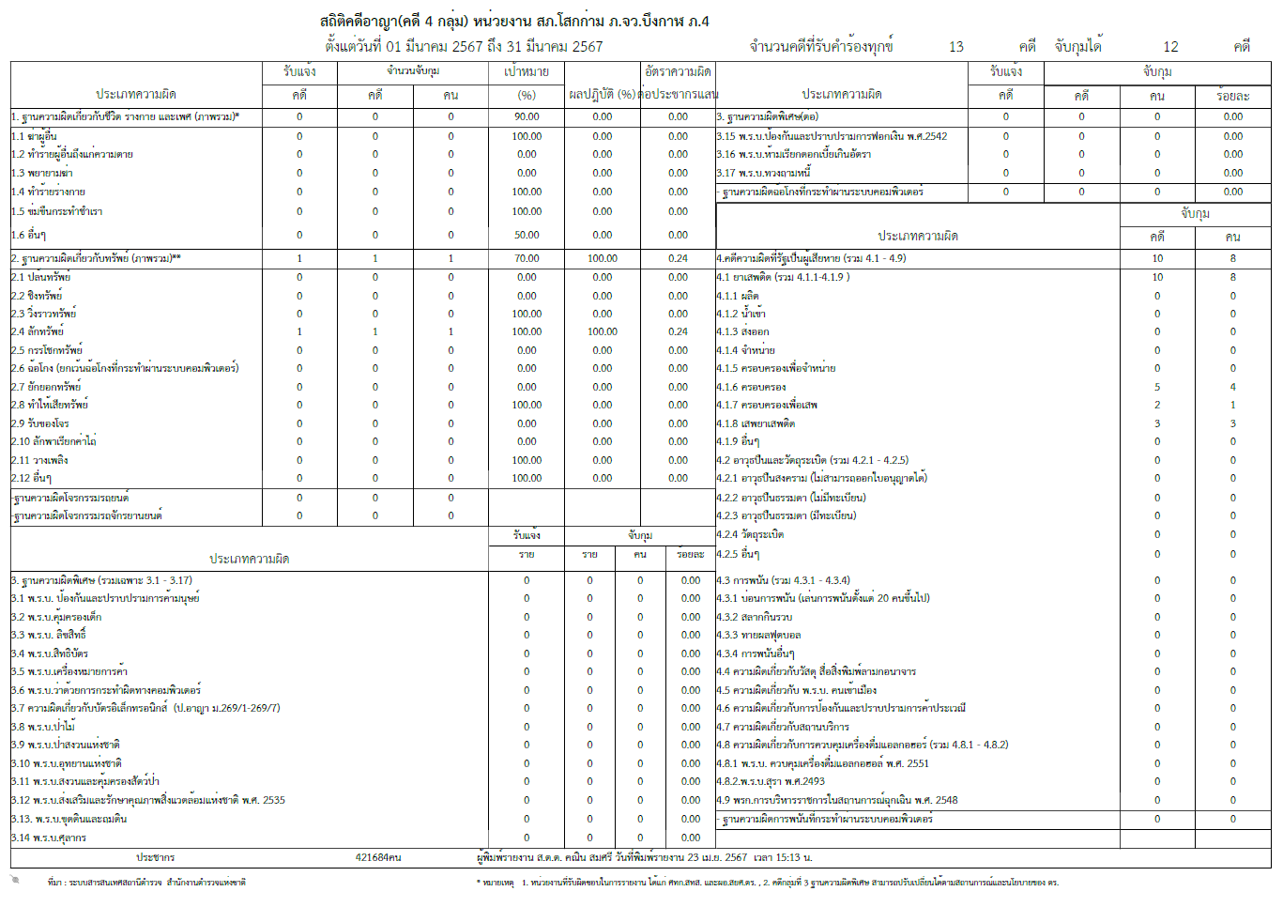
สถิติคดีอาญาคดี 4 กลุ่ม ประจำเดือน กุมภาพันธ์ 2567

งานอำนวยการ
14 กุมภาพันธ์ 2567
มอบหมายให้ ส.ต.อ.พรเทพ เกษร ผบ.หมู่(สส).สภ.โสกก่าม ครูตำรวจแดร์ เข้าทำการสอนตามโครงการการศึกษาเพื่อต่อต้านการใช้ยาเสพติดในเด็กนักเรียน โรงเรียนบ้านโนนสำราญ-ยางเรียน ต.โสกก่าม อ.เซกา จ.บึงกาฬ ซึ่งได้รับความร่วมจากคณะครูและนักเรียนเป็นอย่างดี
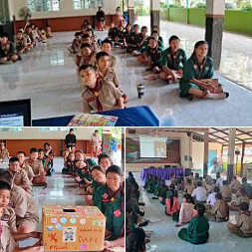

งานจราจร
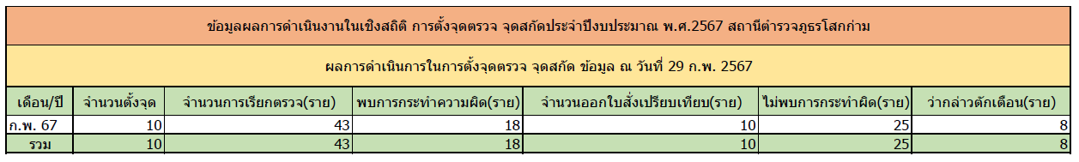
สถิติการตั้งจุดตรวจ จุดสกัด ประจำเดือน กุมภาพันธ์ 2567

